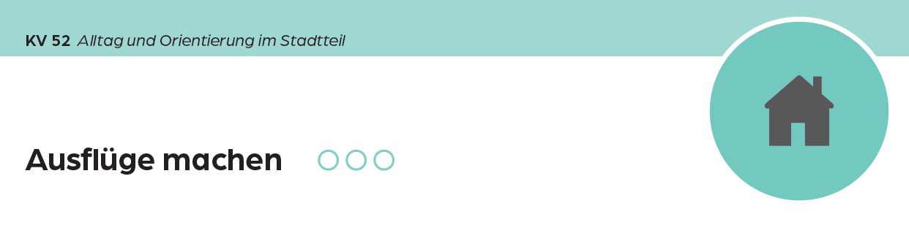
Das Nürnberger Altstadt-Quiz – Wissenswertes über Nürnberg

Gruppe:

I. Station Weißer Turm
1. Wie heißt der Brunnen am Weißen Turm?
2. Welche Geschichte erzählt der Brunnen?
3. Welcher berühmter Dichter ist als Figur auf dem Brunnen verewigt?
☐Johann Wolfgang von Goethe
☐Friedrich Schiller
☐Hans Sachs

II. Station Lorenzkirche
1. Was ziert die Vorderseite der Lorenzkirche?
☐Eine Rosette
☐Ein Engel
☐Ein Kreuz
2. Wie viele Türen hat die Lorenzkirche?
3. Was hängt im Inneren der Kirche über dem Altar?
4. Von wem wurde es hergestellt?

III. Station Brücke
Gehen Sie weiter nach links, Richtung Hauptmarkt. Sie kommen zu einer Brücke.
1. Wie heißt diese Brücke?
2. Wie heißt der Fluss, der über den die Brücke führt?
☐Donau
☐Main
☐Pegnitz
☐Regnitz
Sie stehen auf der Brücke.
3. Welches schöne Gebäude sehen Sie auf der rechten Seite?

IV. Station Rathaus
1. Welches Museum befindet sich im Keller des Rathauses?
2. Wann wurde das Rathaus erbaut?
3. Wer arbeitet im Rathaus? (Mehrfachnennung möglich)
☐Die Polizei
☐Der Oberbürgermeister
☐Die Stadträte
☐Die Abgeordneten

Ein Städte-Quiz zum Selbstschreiben

Gruppe:

I. Station
1.
2.
3.
4.

II. Station
1.

2.

3.
4.

III. Station
1.

2.
3.

4.

IV. Station
1.
2

3.

4.

